- OTOMOTİV BOYA DALI:

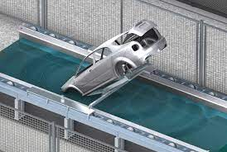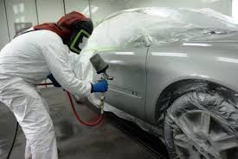

Her türlü motorlu kara taşıtının, yüzey hazırlama ve boya işlerini yapmaya yönelik eğitim ve öğretim verilen daldır.

MEZUNİYET SONRASI ÇALIŞMA ŞARTLARI
Alanımızdan mezun olan öğrenciler; kendi işyerlerini açabilecekleri gibi
- Otomotiv yetkili servisleri,
- Resmi ve özel otomotiv bakım ve onarım atölyeleri,
- Otomotiv fabrika ve yan sanayileri,
- Otomotiv satış noktalarında da rahatlıkla çalışabilirler.
Özellikle son yıllarda otomotiv sektöründe yaygınlaşan servis ağı yapılanması çerçevesinde mezun öğrencilerimiz aktif olarak görev almakta ve çalışmaktadırlar. Ayrıca mezun öğrencilerimiz yetkili servislerde istihdam edilmek üzere tercih edilmekte ve aranmaktadır.
Dört yıllık yüksek öğretim programlarına yerleşen öğrencilerimiz olduğu gibi iki yıllık Meslek Yüksek Okullarına da devam eden çok sayıda öğrencimiz mevcuttur.

